2025年兰考县幼儿升小学招生入学工作
实施方案

根据《开封市教育体育局关于开展全市义务教育阳光招生专项行动（2025）的通知》（汴教体基〔2025〕8号）文件精神，结合我县实际，制订本方案。
一、招生对象
符合兰考县入学条件且年满6周岁，即：2019年8月31日以前（含8月31日）出生的适龄儿童，但不含已注册过学籍的适龄儿童。
二、入学条件
（一）学区生（符合以下入学条件的学生，由服务范围内小学接收入学。）
学校学区内适龄儿童的户籍和监护人自有住房一致的为学区生，以下情况应视为学区生安置。
1.适龄儿童与父、母户籍一致，且户籍与父、母自有不动产在同一学区的。
2.适龄儿童与父、母在学区的唯一居住房产是祖父母或外祖父母的，且同户籍同居住。
3.适龄儿童是孤儿，户籍随祖父母、外祖父母或其他法定监护人的。
注明：符合以上1、2、3条的残疾儿童，具备随班就读能力的，到所在服务片区学校随班就读；具备就读能力但不具备随班就读能力的，可到县特殊教育学校就读；不具备就读能力的由所在区教育行政部门负责送教上门，任何学校不得拒收施教区内符合随班就读条件的残疾儿童入学。
（二）统筹生（以下情况，由居住地所属中心校或县级教育行政部门按规定安排就读。）
除学区生以外符合条件的适龄儿童全部归为统筹生，以下情况应视为统筹生安置。
1.适龄儿童与父、母具有学区内常住户籍，但与父、母自有不动产地址不在同一学区的。
2.外来购房户其子女入学的（暂时未办理不动产产权证的，如能缴纳契税，需提供购房合同和契税缴纳证明；如无法缴纳契税，需提供购房合同、购房发票和不动产中心出具的商品房备案通知书）。
3.无自有住房的随迁子女入学。（1）在兰长期居住的；（2）父、母在兰机关事业单位或在兰企业工作的；（3）父、母在兰是个体或公司法人的。（缴纳社保和营业执照注册时间到2025年8月31日应满六个月）。
4.优抚对象及其子女的（由相关单位认定后转办）。
自有住房户应实际居住，个体户应实际经营，由对应学校负责实地落实认定。
（三）其他
1.对烈士子女、符合条件的现役军人（含驻汴武警部队和国家综合性消防救援队伍）子女、因公牺牲和病故军人子女、公安英模和因公牺牲、伤残警察子女、组织部门选派的艾滋病帮扶人员子女、被授予见义勇为荣誉称号人员子女、符合条件的高层次人才子女、援外医疗人员子女等优抚对象按有关要求和程序落实好优待政策。
2.因旧城改造拆迁、户口有正当理由尚未迁移的住户（户口办理迁移的合理时限原则上参考《房屋征收补偿安置协议书》的过渡期限），可持原户口簿、搬迁证、住房证等原件到现住址服务小学入学。若安置住房不具备居住条件的在原户口所在地入学，不能按辖区外儿童对待，各小学不能相互推诿。
根据市住建局等十一部门《关于进一步促进房地产市场平稳健康发展十八条激励措施》的规定，自2024年4月22日（含4月22日）起，批准用途为商业、商务且可办理不动产权证的非住宅商品房购房家庭子女，凭不动产权证或购房合同（需以契税证明或以购房发票及不动产中心出具的商品房备案通知书为佐证），同样享有同等待遇的入学政策。
3.新住宅区未被划分学区的，依据住宅位置所在乡镇（街道），由乡镇（街道）中心学校统筹解决适龄儿童入学问题。
4.民办小学招生由学校所在地教育行政部门审批，并统一安排。民办小学招生时间与公办小学同一时间进行。
不属于上述范围的学生，原则上不予安排入学。
三、学校服务辖区
城区划片规则是按道路划片的划线顺序，按大众习惯顺时针东、南、西、北顺序闭环形成片区，其他按行政村及社区划分（各小学服务辖区详见附件）。
四、信息登记
（一）线上报名
线上报名范围为全县中小学，符合条件的适龄儿童父母使用微信“兰速办”小程序实名认证登录后，找到“上学一件事”项模块进入，选择对应条件提交报名信息，提交后等待学校及上级教育部门审核即可。同时“兰速办”小程序“上学一件事”专区提供审核进度、审核结果、反馈信息可查功能。
（二）线下报名（不能在网上报名的）
1.符合小学学区生入学条件的，由小学负责信息录入。监护人持户口簿、不动产产权证明等证件，到所属服务范围小学缴验证明材料。全面清理取消学前教育经历、计划生育证明、超过正常入学年龄证明等不必要的证明材料；预防接种证明不得作为入学报名前置条件，学校可在开学后及时要求学生提供。信息采集工作应在招生入学时一次性采集，不得利用各类App、小程序随意反复采集学生相关信息。
2.符合小学统筹生安置入学条件的，由学校上一级教育部门负责安排报名点证件验收、录入学生信息、录取安置入学。监护人持户口簿、不动产产权证明等证件，到指定的报名点采集信息。继续完善随迁子女入学政策，全面清理取消不合规的随迁子女入学证明材料及其时限要求，不得要求提供户籍地无人监护等不必要的证明材料，入学证明材料时限要求不得超过6个月。
符合入学条件的适龄儿童家长应在规定时间内积极申报并提供相应材料，确保材料真实。
五、资格审核
网上途径报名和线下报名点报名的由教体局统一安排学校及中心校集中审核，线上和线下报名信息通过先经系统大数据比对验证，后由审核员二次审核，仍需入户调查的应登记单位或辖区学校负责入户核实，是否符合条件需三日内及时反馈给家长，最终审核通过上报上级教育部门，待局统一安排录入河南省招生平台待录取。（“兰速办”小程序“上学一件事”专区可查进度）
六、录取办法
按照免试、划片、就近或相对就近入学的原则，结合片区班额及学位，公办小学按辖区划片招生统筹派位入学，民办学校按下达招生计划招录新生，报名超计划的由属地中心校电脑派位入学。（“兰速办”小程序“上学一件事”专区可查进度）
录取后，任何学校不得平台外录取学生，不得超计划录取学生，不得录取已被其他学校录取的学生。学生需按录取信息到对应学校报到入学，省教育厅按录取结果注册学籍。
七、时间安排
8月19日，教体局向社会公开招生方案、招生计划、招生范围、招生程序、报名条件、咨询方式。
8月20日—8月23日，符合条件的学区生和统筹生网上报名。
8月23日—8月24日，符合学区生条件的适龄儿童（不能在网上报名的），根据各小学发布的招生公告，直接到服务小学现场线下报名。
8月25日—26日，符合统筹生条件的适龄儿童，按照居住地所属中心校或局属学校要求。线下到指定报名点报名，由乡镇（街道）中心校统筹安置入学。
8月21日—26日，学校及中心校集中审核、反馈或小学组织入户调查。
9月1日，小学组织新生报到。
✭如因省义务教育招生平台工作时间节点调整，需更改时间安排另行通知。未按规定时间报名入学的学生，由乡镇中心校根据辖区内学校整体学位情况统筹安排入学。
八、有关要求
（一）局属学校、乡镇（街道）中心校和学校要高度重视招生工作，制定计划，周密安排，广泛宣传，努力营造良好的社会环境和舆论氛围。各单位要明确招生负责人、接待咨询人员，设置分类明确的招生咨询处。
（二）公办义务教育学校坚持适龄儿童在户籍所在地学校免试、划片、就近或相对就近入学的原则，对符合入学条件的学生做到应入尽入。民办学校义务教育阶段入学政策按相关规定执行。
（三）局属学校、乡镇（街道）中心校要统筹做好辖区内学校招生工作，确保服务区范围内适龄儿童都能接受义务教育，均衡编班，防止产生新的城区大班额问题。
（四）要依法保障适龄儿童少年接受义务教育权利。父母或者其他法定监护人无正当理由未送适龄儿童少年入学接受义务教育或造成辍学，情节严重或构成犯罪的，依法追究责任。
（五）市县教育纪检监察部门对存在违规违纪招生行为的单位和个人，要坚决予以查处，严肃追究相关责任人的责任。

附件：1.2025年兰考县小学招生服务范围
2.2025年兰考县小学招生计划
3.2025年兰考县“上学一件事”幼升小报名流程
附件1
2025年兰考县小学招生服务范围

序号 | 片区名称 | 片区代码 | 2025年变化片区
1 | 济阳学校片区 | 1011 | （东）黄河路→（南）陇海铁路→（西）济阳大道→（北）汴兰大道；  京海湾、梦泽园小区（不包含市皓小学、兰阳第三小学第三片区）。
2 | 玉兰小学第一片区 | 1021 | （东）黄河路→（南）文体路→（西）朝阳大道→（北）政府西路、县政府。
3 | 玉兰小学第二片区 | 1022 | 县政府、玉兰社区（油田院内）、凤凰城1期、2期、3期、5期小区（不含文体路以南片区）。
4 | 兰阳第一小学第一片区 | A011 | （东）裕禄大道→（南）中山东西街→（西）中山南北街→（北）考城路、建业小区。
5 | 兰阳第一小学第二片区 | A012 | 取消
6 | 兰阳第一小学第三片区 | A013 | （东南）兰曹路→（西）裕禄大道→（北）兴兰路。
7 | 兰阳第一小学第四片区 | A014 | （东）中山南北街→（南）健康路→（西）黄河路→（北）考城路。
8 | 兰阳第一小学第五片区 | B011 | （东）中山南北街→（南）兰阳路→（西）黄河路→（北）健康路。注：兰阳街道户口
9 | 兰阳第二小学第一片区 | A021 | （东）胜利路→（南）文明路→（西）中山南北街→（北）中山东西街。
10 | 兰阳第二小学第一片区 | A022 | （东）胜利路→（南）中山东西街→（西）裕禄大道→（北）健康路。
11 | 兰阳第二小学第三片区 | A023 | （东）祥和花园东路→（南）陇海铁路→（西）胜利路→（北）中山东西街。
12 | 兰阳第二小学第四片区 | A024 | （东）胜利路→（南）健康路→（西）裕禄大道→（北）兰曹路。
13 | 兰阳第三小学第一片区 | A031 | （东）胜利路→（南）陇海铁路→（西）黄河路→（北）文明路。
14 | 兰阳第三小学第二片区 | A032 | （东）迎宾大道→（南）韩村路→（西）黄河路→（北）陇海铁路。（与惠民小学共享）
15 | 兰阳第三小学第三片区 | A033 | （东）黄河路→（南）陇海铁路→（西）经四路→（北）车站路。
16 | 兰阳第四小学第一片区 | A041 | （东）仪城路→（南）中山东西街→（西）胜利路→（北）健康路。
17 | 兰阳第四小学第二片区 | A042 | 天晟公馆、鑫鑫佳苑、风雅如意府、东方御景小区（和第六小学共享）
18 | 兰阳第五小学片区 | A051 | 兰阳街道五爷庙社区、牛王庙社区、老韩陵社区。
19 | 兰阳第六小学片区 | A061 | （东）仪城路→（南）健康路→（西）和平街→（西北）兰曹路→（北）、兰商干渠。（东棠小区有中心校统筹，2026年归青莲小学）
20 | 兰阳第七小学第一片区 | A071 | （东）裕禄大道→（南）考城路→（西）朝阳路→（北）文体路。
21 | 兰阳第七小学第二片区 | A072 | （东）裕禄大道→（南）文体路→（西）祥龙佳苑小区→（北）油田院外（含祥龙佳苑、桐时代广场）。
22 | 兰阳第七小学第三片区 | A073 | （东）朝阳路→（南）考城路→（西）玉虹路→（北）文体路。（归明德学校）
23 | 兰阳回民小学第一片区 | A081 | （东）中山南北街→（南）中山东西街→（西）朝阳路→（北）兰阳路。
24 | 兰阳回民小学第二片区 | A082 | （东）中山南北街→（南）文明路→（西）黄河路→（北）中山东西街。
25 | 兰阳回民小学第三片区 | A083 | 取消
26 | 兰阳回民小学第四片区 | A084 | （东）朝阳路→（南）中山东西街→（西）玉虹路→（北）兰阳路。（人民路小学）
27 | 兰阳桐林小学第一片区 | A091 | （东）焦桐路→（东南）兰曹路→（南）兴兰路→（西）裕禄大道→（北）焦桐北路。
28 | 兰阳桐林小学第二片区 | A092 | 兰阳街道三环花园小区、朱庄社区、陈寨社区、焦裕禄干部学院。
29 | 兰阳街道青莲小学第一片区 | A101 | 兰阳街道西岗头社区。
30 | 兰阳街道青莲头小学第二片区 | A102 | （东）东环城路→（南）陇海铁路→（西）仪城路→（北）兰商干渠。东棠小区、风雅云筑小区。
31 | 裕禄小学第一片区 | B011 | （东）中山南北街→（南）兰阳路→（西）黄河路→（北）健康路。注：桐乡街道户口
32 | 裕禄小学第二片区 | B012 | （东）黄河路→（南）兰阳路→（西）朝阳路→（北）考城路。
33 | 裕禄小学第三片区 | B013 | 取消
34 | 兰考县桐乡街道鲁屯小学片区（裕禄小学第四片区） | B071 | 桐乡街道鲁屯社区。
35 | 裕禄小学第五片区 | B014 | （东）朝阳路→（南）健康路→（西）玉虹路→（北）考城路。
36 | 裕禄小学第六片区 | B015 | （东）朝阳路→（南）兰阳路→（西）玉虹路→（北）健康路。
37 | 桐乡街道市皓小学片区 | B021 | （东）杜西河→（南）车站路→（西）朝阳路→（北）文明路。
38 | 兰考县明德学校第一片区 | B031 | （东）济阳大道→（南）健康路→（西）西环路→（北）北环路。
39 | 兰考县明德学校第二片区 | B032 | （东）朝阳大道→（南）考城路→（西）济阳大道→（北）兰商干渠。（不含裕禄小学第五片区）
40 | 兰考县明德学校第三片区 | B033 | （东）济阳大道→（南）中山大道→（西）西环路→（北）健康路。（人民路小学）
41 | 兰考县明德学校第四片区 | B034 | （东）玉虹路→（南）中山大道→（西）济阳大道→（北）考城路。（人民路小学）
42 | 桐乡街道胡集小学片区 | B041 | 桐乡街道胡集社区。
43 | 桐乡街道新韩陵小学片区 | B051 | 桐乡街道新韩陵行政村、韩陵寨行政村、栗场行政村。
44 | 桐乡街道姜楼小学片区 | B061 | 桐乡街道姜楼社区。
45 | 桐乡街道盆窑小学片区 | B081 | 桐乡街道赵庄行政村、盆窑行政村、东北场行政村、绳庄行政村。
46 | 桐乡街道高场小学片区 | B091 | 桐乡街道高场社区、王庄社区。
47 | 兰考县人民路小学 | B101 | （东）朝阳路→（南）中山大道→（西）西环路→（北）健康路。（不含裕禄小学第六片区）
48 | 惠安街道惠民小学第一片区 | C011 | （东）迎宾大道→（南）310国道→（西）黄河路（迎宾西路）→（北）韩村路。（和陇海路学校小学部共享）
49 | 惠安街道惠民小学第二片区 | A032 | （东）迎宾大道→（南）韩村路→（西）黄河路→（北）陇海铁路。（和兰阳三小共享）
50 | 惠安街道惠民小学第三片区 | C012 | （东）迎宾大道→（南）310国道→（西）西环城路→（北）陇海铁路。（和陇海路学校小学部共享）
51 | 陇海路学校片区 | C021 | （东）东泰路→（南）南环路（310国道）→（西）西环路→（北）陇海铁路。
52 | 惠安街道刘林小学片区 | C041 | 惠安街道刘林行政村、乔庄行政村、何寨行政村，柳林林场。
53 | 惠安街道桂李寨小学片区 | C051 | 惠安街道桂李寨行政村、古寨行政村、陈斗寨行政村。
54 | 惠安街道余寨小学片区 | C061 | 惠安街道余寨行政村、李寨行政村、司野行政村。
55 | 惠安街道范楼小学片区 | C071 | 惠安街道范楼行政村、杨山寨行政村、常庄行政村。
47 | 东坝头镇坝头小学片区 | d011 | 东坝头镇东坝头行政村。
48 | 东坝头镇雷集小学片区 | d021 | 东坝头镇雷集行政村。
49 | 东坝头镇杨庄小学片区 | d031 | 东坝头镇杨庄行政村。
50 | 东坝头镇朱庄小学片区 | d041 | 东坝头镇朱庄行政村。
51 | 东坝头镇雷新庄小学片区 | d051 | 东坝头镇雷新庄行政村。
52 | 东坝头镇张庄小学片区 | d071 | 东坝头镇张庄村、栗场、孟房行政村、高寨行政村。东坝头镇长胜行政村。
53 | 东坝头镇长胜小学片区 | d081 | 撤并
54 | 东坝头镇朱庵小学片区 | d091 | 撤并
55 | 东坝头镇南北庄小学片区 | d101 | 东坝头镇南北庄行政村。
56 | 东坝头镇魏庄小学片区 | d111 | 东坝头镇韩李行政村、双井行政村、魏庄行政村、东坝头镇朱庵行政村
57 | 三义寨乡南马庄小学片区 | z011 | 三义寨乡南马庄行政村、白云山行政村、三义寨乡宜王行政村。
58 | 三义寨乡西侯寨小学片区 | z021 | 三义寨乡侯寨行政村、张楼行政村、管寨行政村。
59 | 三义寨乡孟角小学片区 | z031 | 三义寨乡孟东行政村、孟西行政村、孟南行政村、羊皮寨行政村、三义寨乡老茄庄行政村、油坊营行政村。
60 | 三义寨乡杨圪垱小学片区 | z041 | 撤并
61 | 三义寨乡三义寨小学片区 | z051 | 三义寨乡三义寨东行政村、三义寨西行政村、三义寨乡夹河滩行政村。
62 | 三义寨乡康寨小学片区 | z061 | 三义寨乡康寨行政村、三义寨乡杨圪垱行政村、丁圪垱行政村（丁杨社区）。
63 | 三义寨乡前尖庄小学片区 | z071 | 三义寨乡前尖庄行政村、孟丁寨行政村、徐庄行政村。
64 | 三义寨乡老文小学片区 | z081 | 三义寨乡老文东行政村、老文中行政村、老文西行政村、西马庄行政村。
65 | 三义寨乡宜王小学片区 | z091 | 撤并
66 | 三义寨乡付楼小学片区 | z111 | 三义寨乡付楼行政村、李沟行政村。
67 | 三义寨乡夹河滩小学片区 | z121 | 撤并
68 | 三义寨乡蔡楼小学片区 | z131 | 撤并
69 | 三义寨乡曹辛庄小学片区 | z141 | 三义寨乡曹辛庄行政村、陈寨行政村。
70 | 三义寨乡贾堂小学片区 | z151 | 三义寨乡贾堂行政村、赵楼行政村、范台庄行政村、吴庄行政村。
71 | 三义寨乡河渠小学片区 | z161 | 三义寨乡河渠行政村、三义寨乡蔡楼行政村。
72 | 三义寨乡唐贾寨小学片区 | z171 | 三义寨乡后尖庄行政村、唐贾寨行政村。
73 | 三义寨乡老茄庄小学片区 | z181 | 撤并
74 | 闫楼乡闫楼小学片区 | l011 | 闫楼乡闫楼小学片区
75 | 闫楼乡薛店小学片区 | l021 | 闫楼乡薛店小学片区
76 | 闫楼乡李西小学片区 | l031 | 闫楼乡李西小学片区
77 | 闫楼乡小李庄小学片区 | l041 | 闫楼乡小李庄小学片区
78 | 闫楼乡郭庄小学片区 | l051 | 闫楼乡郭庄小学片区
79 | 闫楼乡茨蓬回民小学片区 | l061 | 闫楼乡茨蓬回民小学片区
80 | 闫楼乡高寺小学片区 | l071 | 闫楼乡高寺小学片区
81 | 闫楼乡卞寨小学片区 | l081 | 撤并
82 | 闫楼乡大付堂小学片区 | l091 | 闫楼乡大付堂小学片区
83 | 孟寨乡孟寨小学片区 | m011 | 孟寨乡孟寨行政村、韩营行政村、曹庄行政村、马林寨行政村、孟寨乡虎羊寨行政村、大力集行政村。
84 | 孟寨乡孙营小学片区 | m021 | 孟寨乡孙东行政村、孙西行政村、肖蔡庄行政村、王楼行政村、孟寨乡憨寺行政村。
85 | 孟寨乡虎羊寨小学片区 | m031 | 撤并
86 | 孟寨乡憨寺小学片区 | m041 | 撤并
87 | 孟寨乡韩西寨希望小学片区 | m051 | 孟寨乡韩西寨行政村、小付堂行政村、谭庄行政村。
88 | 孟寨乡刁庄小学片区 | m061 | 孟寨乡刁庄行政村、憨庙行政村、宋庄行政村。
89 | 孟寨乡何二庄小学片区 | m071 | 孟寨乡何二庄行政村。
90 | 孟寨乡坝城寺小学片区 | m091 | 孟寨乡坝城寺行政村。
91 | 南彰镇南彰小学片区 | n011 | 南彰镇南彰行政村。
92 | 南彰镇肖庄小学片区 | n021 | 南彰镇肖庄行政村、双楼行政村、王庄行政村、五里河行政村、谭庄行政村。
93 | 南彰镇五里河小学片区 | n031 | 撤并
94 | 南彰镇王茂店小学片区 | n041 | 南彰镇王茂店行政村。
95 | 南彰镇孙桥小学片区 | n051 | 南彰镇孙桥行政村、刘桥行政村。
96 | 南彰镇徐洼村片区 | n061 | 南彰镇徐洼行政村。
97 | 南彰镇翟庄小学片区 | n071 | 南彰镇翟庄行政村、吕庄行政村、郭冲斗行政村。
98 | 南彰镇裴砦小学片区 | n081 | 南彰镇裴砦行政村、蒋庄行政村。
99 | 南彰镇南郭庄小学片区 | n091 | 南彰镇南郭庄行政村、刘寨行政村。
100 | 南彰镇杜楼小学片区 | n101 | 南彰镇杜楼东行政村、杜楼西行政村。
101 | 南彰镇张贯小学片区 | n111 | 南彰镇张贯行政村。
102 | 南彰镇史庄小学片区 | n121 | 南彰镇史庄行政村。
103 | 南彰镇南庄小学片区 | n131 | 南彰镇南庄行政村。
104 | 南彰镇司寨小学片区 | n141 | 南彰镇司寨行政村、胡里行政村、侯寨行政村。
105 | 南彰镇李堡小学片区 | n151 | 南彰镇李堡行政村、刘堡行政村。
106 | 南彰镇李家滩小学片区 | n161 | 南彰镇李家滩行政村。
107 | 南彰镇宋庄小学片区 | n171 | 南彰镇宋庄行政村。
108 | 南彰镇城子小学片区 | n181 | 南彰镇前城子行政村、后城子行政村、代李陈行政村。
109 | 南彰镇苏庄小学片区 | n191 | 南彰镇苏庄行政村。
110 | 南彰镇周川小学片区 | n201 | 南彰镇周庄行政村、川里行政村。
111 | 许河乡许河小学片区 | x011 | 许河乡许河行政村、新庄行政村、老东行政村、老西行政村。
112 | 许河乡赵楼小学片区 | x021 | 许河乡赵楼行政村、周庄寨行政村、张油坊行政村。
113 | 许河乡崔园子小学片区 | x031 | 许河乡崔园子行政村。
114 | 许河乡张保府小学片区 | x041 | 许河乡张保府行政村、许河乡东埽怀行政村、西埽怀行政村
115 | 许河乡埽怀小学片区 | x051 | 撤并
116 | 许河乡杨堂小学片区 | x061 | 许河乡杨堂行政村。
117 | 许河乡杨桥小学片区 | x071 | 许河乡杨桥行政村。
118 | 许河乡黄集小学片区 | x081 | 许河乡黄集行政村、蔡姜楼行政村。
119 | 许河乡董园小学片区 | x091 | 许河乡董园行政村、吴河行政村、黄庄行政村。
120 | 许河乡董堂小学片区 | x101 | 许河乡董东行政村、董南行政村、董西行政村、董中行政村、韩庄行政村、靳庄行政村。
121 | 考城镇沈宋集小学片区 | k011 | 撤并
122 | 考城镇三营小学片区 | k021 | 考城镇三营行政村、后杨庄行政村、宁庄行政村。
123 | 考城镇郑庄小学片区 | k031 | 考城镇郑庄行政村。
124 | 考城镇大王庄小学片区 | k041 | 考城镇大王庄行政村、辛庄行政村、庄户行政村。
125 | 考城镇李三阳小学片区 | k051 | 考城镇李三阳行政村、孟楼行政村。
126 | 考城镇东马庄小学片区 | k061 | 撤并
127 | 考城镇焦庙小学片区 | k071 | 考城镇石寨行政村、候集行政村。
128 | 考城镇马庄小学片区 | k081 | 撤并
129 | 考城镇中刘砦小学片区 | k091 | 撤并
130 | 考城镇第二中心小学片区 | k101 | 考城镇曹李行政村、马庄行政村。
131 | 考城镇胡园子小学片区 | k121 | 考城镇胡园子行政村。
132 | 考城镇小胡庄小学片区 | k131 | 考城镇小胡庄行政村、刘土山行政村、北孙庄行政村、王土山行政村、吕庄行政村。
133 | 考城镇石楼小学片区 | k141 | 考城镇石楼行政村、半截楼行政村、东关路行政村。
134 | 考城镇李教官小学片区 | k151 | 考城镇李教官行政村、南翟庄行政村、刘步口行政村、魏花园行政村。
135 | 考城镇张北小学片区 | k161 | 考城镇张北行政村、张东行政村、袁庄行政村。
136 | 考城镇南王庄小学片区 | k171 | 考城镇南王庄行政村、南孙庄行政村。
137 | 考城镇刘布口小学片区 | k181 | 撤并
138 | 考城镇孙庄小学片区 | k191 | 撤并
139 | 考城镇杜庄小学片区 | k201 | 考城镇杜庄行政村、马集行政村。
140 | 考城镇徐砦小学片区 | k211 | 考城镇徐砦行政村。
141 | 考城镇张新小学片区 | k221 | 考城镇张新行政村。
142 | 考城镇万土山小学片区 | k231 | 考城镇万土山行政村、贾马口行政村、林河砦行政村、考城镇孔庄行政村、沈宋集行政村。
143 | 考城镇龙王庙小学片区 | k241 | 考城镇龙王庙行政村、阮砦行政村、中刘寨行政村。
144 | 考城镇赵砦小学片区 | k251 | 考城镇赵砦行政村、冯庄行政村、东马庄行政村。
145 | 考城镇大胡庄小学片区 | k261 | 撤并
146 | 考城镇张南小学片区 | k271 | 考城镇城南行政村、城西行政村、城东行政村、大胡庄行政村。
147 | 考城镇大李庄小学片区 | k281 | 考城镇大李庄行政村、南李庄行政村、焦李河行政村。
148 | 考城镇东关路小学片区 | k291 | 撤并
149 | 葡萄架乡韩湘坡小学片区 | p011 | 葡萄架乡韩湘坡行政村
150 | 葡萄架乡马店小学片区 | p041 | 葡萄架乡马店行政村。
151 | 葡萄架乡土山小学片区 | p051 | 葡萄架乡土山村行政村、葡萄架乡何庄村行政村、平房村行政村。
152 | 葡萄架乡董庄小学片区 | p061 | 葡萄架乡董庄行政村、陈步口行政村、李寨行政村。
153 | 葡萄架乡王大瓢小学片区 | p071 | 葡萄架乡王大瓢行政村、翟庄行政村、黄砦行政村
154 | 葡萄架乡葡萄架小学片区 | p081 | 葡萄架乡葡萄架行政村、后杨庄行政村、杜寨行政村。
155 | 葡萄架乡贺村小学片区 | p091 | 葡萄架乡贺村行政村
156 | 葡萄架乡赵垛楼小学片区 | p101 | 葡萄架乡赵垛楼行政村、南家坡行政村、转香庙行政村、葡萄架乡回回营行政村。
157 | 葡萄架乡王庄小学片区 | p111 | 葡萄架乡王庄行政村。
158 | 葡萄架乡黄砦小学片区 | p121 | 撤并
159 | 红庙镇回民小学片区 | h011 | 红庙镇东村行政村、郭庄行政村。
160 | 红庙镇西村小学片区 | h021 | 红庙镇西村行政村。
161 | 红庙镇北村小学片区 | h031 | 红庙镇北村行政村、王庄行政村、庙台村行政村。
162 | 红庙镇关东小学片区 | h041 | 红庙镇关东行政村
163 | 红庙镇邮电希望小学片区 | h051 | 红庙镇樊庄行政村、亓庄行政村、土岭行政村、白楼行政村
164 | 红庙镇白楼小学片区 | h061 | 撤并
165 | 红庙镇牌坊学校片区 | h081 | 红庙镇牌坊行政村、武营行政村、堤东行政村
166 | 红庙镇刘陈小学片区 | h091 | 红庙镇东刘陈铺行政村、西刘陈铺行政村、葛寨行政村、堤西行政村
167 | 红庙镇西南完小片区 | h101 | 撤并
168 | 红庙镇双杨小学片区 | h111 | 红庙镇程庄行政村、双杨树行政村
169 | 红庙镇普营小学片区 | h121 | 红庙镇普营行政村、青龙岗行政村
170 | 红庙镇孔庄小学片区 | h131 | 红庙镇孔庄行政村、李庄行政村
171 | 红庙镇管场小学片区 | h141 | 红庙镇管场行政村、毛草庄行政村。
172 | 红庙镇代庄小学片区 | h151 | 红庙镇代庄行政村。
173 | 堌阳镇南关小学片区 | g011 | 堌阳镇南关行政村。
174 | 堌阳镇城内小学片区 | g021 | 堌阳镇城内行政村。
175 | 堌阳镇东关小学片区 | g031 | 堌阳镇东关行政村。
176 | 堌阳镇西关小学片区 | g041 | 堌阳镇西一行政村、西二行政村、西三行政村。
177 | 堌阳镇岳砦小学片区 | g051 | 堌阳镇任庄行政村、岳砦行政村、马目行政村。
178 | 堌阳镇水驿小学片区 | g061 | 堌阳镇水驿行政村、牛营行政村。
179 | 堌阳镇范场小学片区 | g071 | 撤并
180 | 堌阳镇孔场小学片区 | g081 | 堌阳镇前孔场行政村、后孔场行政村、王场行政村、张庄行政村、牛场行政村、范场行政村、梁场行政村、周场行政村、前双井行政村、后双井行政村。
181 | 堌阳镇李场小学片区 | g091 | 堌阳镇前李场行政村、后李场行政村、王庄行政村、郝场行政村。
182 | 堌阳镇雷砦小学片区 | g101 | 堌阳镇雷一行政村、雷二行政村、雷三行政村、汪营行政村、端庄行政村。
183 | 堌阳镇宋营小学片区 | g111 | 堌阳镇宋营一行政村、宋营二行政村、宋营三行政村、王庄行政村。
184 | 堌阳镇秦寨小学片区 | g121 | 堌阳镇贺庄行政村、孟庄行政村、秦寨行政村。
185 | 堌阳镇梁寨小学片区 | g131 | 撤并
186 | 堌阳镇黄口小学片区 | g141 | 堌阳镇黄口行政村、梁寨行政村、左砦行政村、刁楼行政村、朱庄行政村、曹寨行政村、吕堂行政村、崔寺行政村。
187 | 堌阳镇曹寨小学片区 | g151 | 撤并
188 | 堌阳镇范寨小学片区 | g161 | 堌阳镇范寨行政村。
189 | 仪封乡马庄小学片区 | f011 | 仪封乡台棚行政村、陈楼行政村、董庄行政村。
190 | 仪封乡老君营小学片区 | f021 | 仪封乡东老君营行政村、西老君营行政村、三合庄行政村、亓庄行政村。
191 | 仪封乡野庄小学片区 | f041 | 仪封乡野庄行政村、白口行政村、张寨行政村。
192 | 仪封乡仪封小学片区 | f051 | 仪封乡仪封行政村、仪封园艺场。
193 | 仪封乡刘岗小学片区 | f061 | 仪封乡刘岗行政村、蔡岗行政村。
194 | 仪封乡圈头小学片区 | f071 | 仪封乡圈头行政村、什伍行政村、李寨行政村。
195 | 仪封乡代庄小学片区 | f081 | 仪封乡代庄行政村、东毛古村。
197 | 仪封乡土山小学片区 | f101 | 仪封乡土山行政村、代寨行政村。
198 | 仪封乡东岗头小学片区 | f111 | 仪封乡东岗头行政村、西毛古村。
199 | 仪封乡吕拐小学片区 | f121 | 仪封乡吕拐行政村、菜园行政村、孟寨行政村。
200 | 仪封乡胡砦陈汉仕伉俪希望小学片区 | f131 | 仪封乡东郝寨行政村、魏寨行政村、秦寨行政村、胡砦行政村、坝头行政村。
201 | 仪封乡耿庄学校片区 | f141 | 仪封乡耿庄行政村、金庄行政村、谢庄行政村、西二里寨行政村、于家园行政村、东二里寨行政村。
202 | 谷营镇中东小学片区 | y011 | 谷营镇中东行政村。谷营镇中西行政村、谷营镇四一行政村、
203 | 谷营镇袁寨小学片区 | y021 | 撤并
204 | 谷营镇中心小学片区 | y031 | 谷营镇霍寨、金庙、新庄、陈庄、蔡集、代寨、高一、高二、张庄、俭庄、西张行政村。姚寨行政村、凡集、四二行政村、四三行政村。
205 | 谷营镇东张小学片区 | y061 | 谷营镇东张行政村。
206 | 谷营镇第二中心小学片区 | y071 | 谷营镇李门庄行政村、马寨行政村、文集行政村、岳砦行政村、谷营镇凡砦行政村、贾寨行政村。
207 | 谷营镇谷营小学片区 | y091 | 谷营镇谷西行政村、谷东行政村。谷营镇袁寨行政村
208 | 谷营镇中西小学片区 | y101 | 撤并
209 | 谷营镇一村小学片区 | y111 | 谷营镇爪营一村行政村。
210 | 谷营镇二村小学片区 | y121 | 谷营镇爪营二村行政村。
211 | 谷营镇三村小学片区 | y131 | 谷营镇爪营三村行政村。
212 | 谷营镇四村小学片区 | y141 | 谷营镇爪营四村行政村、曹庄行政村。谷营镇栗东行政村、栗西行政村。
213 | 谷营镇栗东小学片区 | y151 | 撤并
214 | 谷营镇齐场小学片区 | y161 | 谷营镇齐场行政村。
215 | 谷营镇程庄小学片区 | y171 | 谷营镇程庄行政村、卜场行政村、黄窑行政村。
216 | 谷营镇朱场小学片区 | y181 | 谷营镇朱场行政村。
217 | 谷营镇程场小学片区 | y191 | 谷营镇程场行政村。
218 | 小宋镇中心小学片区 | s011 | 小宋镇郭店行政村、方店行政村、孔庄寨行政村。
219 | 小宋镇东邵岗小学片区 | s021 | 小宋镇东邵岗一村、东邵岗二村、东邵岗三村。
220 | 小宋镇王园子小学片区 | s031 | 小宋镇三合义东村行政村、三合义西村行政村、王园子行政村。
221 | 小宋镇袁庄小学片区 | s041 | 小宋镇袁庄行政村、曲楼行政村。
222 | 小宋镇梨园小学片区 | s051 | 小宋镇梨园西村行政村、梨园东村行政村、罗寨行政村、林寨行政村。
223 | 小宋镇王岗小学片区 | s061 | 小宋镇王岗行政村、贾寨行政村。
224 | 小宋镇小宋小学片区 | s071 | 小宋镇小宋村行政村、西南村行政村
225 | 小宋镇唐寨小学片区 | s081 | 小宋镇唐寨行政村、徐堂行政村。
226 | 小宋镇东村小学片区 | s091 | 小宋镇东村行政村、南园行政村、袁寨行政村、孔庄行政村、张庄村行政村、小宋西村行政村、北村行政村
227 | 小宋镇张庄完小片区 | s101 | 小宋镇翟庄行政村、张庄寨行政村、王府桥行政村。
228 | 小宋镇团结小学片区 | s111 | 小宋镇西邵岗行政村、程寨行政村。
229 | 小宋镇金龙小学片区 | s121 | 小宋镇龙庄行政村、新庄行政村、刘金堂行政村。
230 | 小宋镇西村小学片区 | s131 | 撤并
231 | 小宋镇张笔彩小学片区 | s141 | 小宋镇张东村行政村、张西村行政村、王胡行政村。

附件2.
2025年兰考县小学招生计划

序号 | 归属乡镇 | 学校名称 | 举办者类型 | 招生阶段 | 招生班数 | 备注
1 | 局属 | 兰考县济阳学校 | 公办 | 小学 | 16 | 16
2 | 局属 | 兰考县玉兰小学 | 公办 | 小学 | 8 | 10
3 | 兰阳街道 | 兰考县兰阳街道第一小学 | 公办 | 小学 | 14 | 11
4 | 兰阳街道 | 兰考县兰阳街道第二小学 | 公办 | 小学 | 12 | 13
5 | 兰阳街道 | 兰考县兰阳街道第三小学 | 公办 | 小学 | 4 | 4
6 | 兰阳街道 | 兰考县兰阳街道第四小学 | 公办 | 小学 | 3 | 2
7 | 兰阳街道 | 兰考县兰阳街道第五小学 | 公办 | 小学 | 1 | 1
8 | 兰阳街道 | 兰考县兰阳街道第六小学 | 公办 | 小学 | 5 | 4
9 | 兰阳街道 | 兰考县兰阳街道第七小学 | 公办 | 小学 | 5 | 2
10 | 兰阳街道 | 兰考县兰阳街道回民小学 | 公办 | 小学 | 5 | 4
11 | 兰阳街道 | 兰考县兰阳街道青莲小学 | 公办 | 小学 | 6 | 1
12 | 兰阳街道 | 兰考县兰阳街道桐林小学 | 公办 | 小学 | 2 | 2
13 | 桐乡街道 | 兰考县桐乡街道市皓小学 | 公办 | 小学 | 2 | 2
14 | 桐乡街道 | 兰考县裕禄小学 | 公办 | 小学 | 12 | 12
15 | 桐乡街道 | 兰考县桐乡街道高场小学 | 公办 | 小学 | 2 | 2
16 | 桐乡街道 | 兰考县桐乡街道胡集小学 | 公办 | 小学 | 1 | 1
17 | 桐乡街道 | 兰考县桐乡街道姜楼小学 | 公办 | 小学 | 1 | 1
18 | 桐乡街道 | 兰考县桐乡街道鲁屯小学 | 公办 | 小学 | 1 | 1
19 | 桐乡街道 | 兰考县桐乡街道盆窑小学 | 公办 | 小学 | 1 | 1
20 | 桐乡街道 | 兰考县桐乡街道新韩陵小学 | 公办 | 小学 | 1 | 1
21 | 桐乡街道 | 兰考县明德学校 | 公办 | 小学 | 4 | 4
22 | 桐乡街道 | 人民路小学 | 公办 | 小学 | 6 | 0
23 | 惠安街道 | 兰考县惠安街道范楼小学 | 公办 | 小学 | 1 | 1
24 | 惠安街道 | 兰考县惠安街道桂李寨小学 | 公办 | 小学 | 1 | 1
25 | 惠安街道 | 兰考县惠民小学 | 公办 | 小学 | 12 | 10
26 | 惠安街道 | 兰考县惠安街道刘林小学 | 公办 | 小学 | 1 | 1
27 | 惠安街道 | 兰考县惠安街道余寨小学 | 公办 | 小学 | 1 | 1
28 | 惠安街道 | 兰考县陇海路学校 | 公办 | 小学 | 6 | 6
29 | 三义寨乡 | 兰考县三义寨乡蔡楼小学 | 公办 | 小学 | 1
30 | 三义寨乡 | 兰考县三义寨乡曹辛庄小学 | 公办 | 小学 | 2
31 | 三义寨乡 | 兰考县三义寨乡付楼小学 | 公办 | 小学 | 1
32 | 三义寨乡 | 兰考县三义寨乡河渠小学 | 公办 | 小学 | 1
33 | 三义寨乡 | 兰考县三义寨乡夹河滩小学 | 公办 | 小学 | 1
34 | 三义寨乡 | 兰考县三义寨乡贾堂小学 | 公办 | 小学 | 1
35 | 三义寨乡 | 兰考县三义寨乡康寨小学 | 公办 | 小学 | 1
36 | 三义寨乡 | 兰考县三义寨乡老茄庄小学 | 公办 | 小学 | 1
37 | 三义寨乡 | 兰考县三义寨乡老文小学 | 公办 | 小学 | 1
38 | 三义寨乡 | 兰考县三义寨乡孟角小学 | 公办 | 小学 | 2
39 | 三义寨乡 | 兰考县三义寨乡南马庄小学 | 公办 | 小学 | 1
40 | 三义寨乡 | 兰考县三义寨乡前尖庄小学 | 公办 | 小学 | 1
41 | 三义寨乡 | 兰考县三义寨乡三义寨小学 | 公办 | 小学 | 2
42 | 三义寨乡 | 兰考县三义寨乡唐贾寨小学 | 公办 | 小学 | 1
43 | 三义寨乡 | 兰考县三义寨乡西侯寨小学 | 公办 | 小学 | 1
44 | 三义寨乡 | 兰考县三义寨乡西马庄小学 | 公办 | 小学 | 1
45 | 三义寨乡 | 兰考县三义寨乡宜王小学 | 公办 | 小学 | 1
46 | 东坝头镇 | 兰考县东坝头乡东坝头小学 | 公办 | 小学 | 1
47 | 东坝头镇 | 兰考县东坝头乡雷集小学 | 公办 | 小学 | 2
48 | 东坝头镇 | 兰考县东坝头乡雷新庄小学 | 公办 | 小学 | 1
49 | 东坝头镇 | 兰考县东坝头乡南北庄小学 | 公办 | 小学 | 2
50 | 东坝头镇 | 兰考县东坝头乡魏庄小学 | 公办 | 小学 | 2
51 | 东坝头镇 | 兰考县东坝头乡杨庄小学 | 公办 | 小学 | 1
52 | 东坝头镇 | 兰考县东坝头乡张庄小学 | 公办 | 小学 | 2
53 | 东坝头镇 | 兰考县东坝头乡长胜小学 | 公办 | 小学 | 1
54 | 东坝头镇 | 兰考县东坝头乡朱庵学校 | 公办 | 小学 | 1
55 | 东坝头镇 | 兰考县东坝头乡朱庄小学 | 公办 | 小学 | 1
56 | 谷营镇 | 兰考县谷营镇中心小学 | 公办 | 小学 | 6
57 | 谷营镇 | 兰考县谷营镇第二中心小学 | 公办 | 小学 | 5
58 | 谷营镇 | 兰考县谷营镇程场小学 | 公办 | 小学 | 1
59 | 谷营镇 | 兰考县谷营镇程庄小学 | 公办 | 小学 | 1
60 | 谷营镇 | 兰考县谷营镇东张小学 | 公办 | 小学 | 1
61 | 谷营镇 | 兰考县谷营镇爪营二村小学 | 公办 | 小学 | 1
62 | 谷营镇 | 兰考县谷营镇凡砦小学 | 公办 | 小学 | 1
63 | 谷营镇 | 兰考县谷营镇谷营小学 | 公办 | 小学 | 2
64 | 谷营镇 | 兰考县谷营镇栗东小学 | 公办 | 小学 | 1
65 | 谷营镇 | 兰考县谷营镇爪营一村小学 | 公办 | 小学 | 1
66 | 谷营镇 | 兰考县谷营镇齐场小学 | 公办 | 小学 | 1
67 | 谷营镇 | 兰考县谷营镇爪营三村小学 | 公办 | 小学 | 1
68 | 谷营镇 | 兰考县谷营镇爪营四村小学 | 公办 | 小学 | 1
69 | 谷营镇 | 兰考县谷营镇四明小学 | 公办 | 小学 | 1
70 | 谷营镇 | 兰考县谷营镇袁寨小学 | 公办 | 小学 | 1
71 | 谷营镇 | 兰考县谷营镇中东小学 | 公办 | 小学 | 1
72 | 谷营镇 | 兰考县谷营镇中西小学 | 公办 | 小学 | 1
73 | 谷营镇 | 兰考县谷营镇朱场小学 | 公办 | 小学 | 1
74 | 堌阳镇 | 兰考县堌阳镇曹寨小学 | 公办 | 小学 | 2
75 | 堌阳镇 | 兰考县堌阳镇城内小学 | 公办 | 小学 | 2
76 | 堌阳镇 | 兰考县堌阳镇东关小学 | 公办 | 小学 | 1
77 | 堌阳镇 | 兰考县堌阳镇范场小学 | 公办 | 小学 | 2
78 | 堌阳镇 | 兰考县堌阳镇范寨小学 | 公办 | 小学 | 2
79 | 堌阳镇 | 兰考县堌阳镇黄口小学 | 公办 | 小学 | 3
80 | 堌阳镇 | 兰考县堌阳镇孔场小学 | 公办 | 小学 | 2
81 | 堌阳镇 | 兰考县堌阳镇雷砦小学 | 公办 | 小学 | 3
82 | 堌阳镇 | 兰考县堌阳镇李场小学 | 公办 | 小学 | 1
83 | 堌阳镇 | 兰考县堌阳镇梁寨小学 | 公办 | 小学 | 2
84 | 堌阳镇 | 兰考县堌阳镇南关小学 | 公办 | 小学 | 2
85 | 堌阳镇 | 兰考县堌阳镇秦寨小学 | 公办 | 小学 | 1
86 | 堌阳镇 | 兰考县堌阳镇水驿小学 | 公办 | 小学 | 2
87 | 堌阳镇 | 兰考县堌阳镇宋营小学 | 公办 | 小学 | 1
88 | 堌阳镇 | 兰考县堌阳镇西关小学 | 公办 | 小学 | 2
89 | 堌阳镇 | 兰考县堌阳镇岳砦小学 | 公办 | 小学 | 2
90 | 红庙镇 | 兰考县红庙镇白楼小学 | 公办 | 小学 | 1
91 | 红庙镇 | 兰考县红庙镇北村小学 | 公办 | 小学 | 2
92 | 红庙镇 | 兰考县红庙镇代庄小学 | 公办 | 小学 | 1
93 | 红庙镇 | 兰考县红庙镇关东小学 | 公办 | 小学 | 2
94 | 红庙镇 | 兰考县红庙镇管场小学 | 公办 | 小学 | 1
95 | 红庙镇 | 兰考县红庙镇回民小学 | 公办 | 小学 | 2
96 | 红庙镇 | 兰考县红庙镇孔庄小学 | 公办 | 小学 | 1
97 | 红庙镇 | 兰考县红庙镇刘陈小学 | 公办 | 小学 | 2
98 | 红庙镇 | 兰考县红庙镇牌坊小学 | 公办 | 小学 | 1
99 | 红庙镇 | 兰考县红庙镇普营小学 | 公办 | 小学 | 1
100 | 红庙镇 | 兰考县红庙镇双杨小学 | 公办 | 小学 | 1
101 | 红庙镇 | 兰考县红庙镇西村小学 | 公办 | 小学 | 1
102 | 红庙镇 | 兰考县红庙镇西南完小 | 公办 | 小学 | 1
103 | 红庙镇 | 兰考县红庙镇邮电希望小学 | 公办 | 小学 | 2
104 | 仪封乡 | 兰考县仪封乡代庄小学 | 公办 | 小学 | 1
105 | 仪封乡 | 兰考县仪封乡东岗头小学 | 公办 | 小学 | 2
106 | 仪封乡 | 兰考县仪封乡耿庄小学 | 公办 | 小学 | 2
107 | 仪封乡 | 兰考县仪封乡胡寨村陈汉仕伉俪希望小学 | 公办 | 小学 | 2
108 | 仪封乡 | 兰考县仪封乡老君营小学 | 公办 | 小学 | 2
109 | 仪封乡 | 兰考县仪封乡刘岗小学 | 公办 | 小学 | 1
110 | 仪封乡 | 兰考县仪封乡吕拐小学 | 公办 | 小学 | 2
111 | 仪封乡 | 兰考县仪封乡马庄小学 | 公办 | 小学 | 1
112 | 仪封乡 | 兰考县仪封乡毛古小学 | 公办 | 小学 | 1
113 | 仪封乡 | 兰考县仪封乡圈头小学 | 公办 | 小学 | 2
114 | 仪封乡 | 兰考县仪封乡三合庄小学 | 公办 | 小学 | 1
115 | 仪封乡 | 兰考县仪封乡土山小学 | 公办 | 小学 | 1
116 | 仪封乡 | 兰考县仪封乡仪封小学 | 公办 | 小学 | 2
117 | 仪封乡 | 兰考县仪封乡野庄小学 | 公办 | 小学 | 1
118 | 闫楼乡 | 兰考县闫楼乡汴寨小学 | 公办 | 小学 | 1
119 | 闫楼乡 | 兰考县闫楼乡茨蓬回民小学 | 公办 | 小学 | 1
120 | 闫楼乡 | 兰考县闫楼乡大付堂小学 | 公办 | 小学 | 2
121 | 闫楼乡 | 兰考县闫楼乡高寺小学 | 公办 | 小学 | 1
122 | 闫楼乡 | 兰考县闫楼乡郭庄小学 | 公办 | 小学 | 1
123 | 闫楼乡 | 兰考县闫楼乡李西小学 | 公办 | 小学 | 2
124 | 闫楼乡 | 兰考县闫楼乡小李庄小学 | 公办 | 小学 | 2
125 | 闫楼乡 | 兰考县闫楼乡薛店小学 | 公办 | 小学 | 2
126 | 闫楼乡 | 兰考县闫楼乡闫楼小学 | 公办 | 小学 | 2
127 | 小宋镇 | 兰考县小宋乡东村小学 | 公办 | 小学 | 2
128 | 小宋镇 | 兰考县小宋乡东邵岗小学 | 公办 | 小学 | 2
129 | 小宋镇 | 兰考县小宋乡金龙小学 | 公办 | 小学 | 2
130 | 小宋镇 | 兰考县小宋乡梨园小学 | 公办 | 小学 | 1
131 | 小宋镇 | 兰考县小宋乡唐寨小学 | 公办 | 小学 | 2
132 | 小宋镇 | 兰考县小宋乡同兴小学 | 公办 | 小学 | 2
133 | 小宋镇 | 兰考县小宋乡团结小学 | 公办 | 小学 | 2
134 | 小宋镇 | 兰考县小宋乡王岗小学 | 公办 | 小学 | 1
135 | 小宋镇 | 兰考县小宋乡王园子小学 | 公办 | 小学 | 1
136 | 小宋镇 | 兰考县小宋乡西村小学 | 公办 | 小学 | 2
137 | 小宋镇 | 兰考县小宋乡小宋小学 | 公办 | 小学 | 1
138 | 小宋镇 | 兰考县小宋乡袁庄小学 | 公办 | 小学 | 1
139 | 小宋镇 | 兰考县小宋乡张笔彩小学 | 公办 | 小学 | 2
140 | 小宋镇 | 兰考县小宋乡张庄完小 | 公办 | 小学 | 2
141 | 小宋镇 | 兰考县小宋乡中心小学 | 公办 | 小学 | 2
142 | 葡萄架乡 | 兰考县葡萄架乡董庄小学 | 公办 | 小学 | 2
143 | 葡萄架乡 | 兰考县葡萄架乡韩湘坡小学 | 公办 | 小学 | 2
144 | 葡萄架乡 | 兰考县葡萄架乡贺村小学 | 公办 | 小学 | 2
145 | 葡萄架乡 | 兰考县葡萄架乡黄砦小学 | 公办 | 小学 | 1
146 | 葡萄架乡 | 兰考县葡萄架乡葡萄架小学 | 公办 | 小学 | 2
147 | 葡萄架乡 | 兰考县葡萄架乡马店小学 | 公办 | 小学 | 1
148 | 葡萄架乡 | 兰考县葡萄架乡土山小学 | 公办 | 小学 | 1
149 | 葡萄架乡 | 兰考县葡萄架乡王大瓢小学 | 公办 | 小学 | 1
150 | 葡萄架乡 | 兰考县葡萄架乡王庄小学 | 公办 | 小学 | 1
151 | 葡萄架乡 | 兰考县葡萄架乡赵垛楼小学 | 公办 | 小学 | 1
152 | 考城镇 | 兰考县考城镇曹李小学 | 公办 | 小学 | 1
153 | 考城镇 | 兰考县考城镇大胡庄小学 | 公办 | 小学 | 1
154 | 考城镇 | 兰考县考城镇大李庄小学 | 公办 | 小学 | 2
155 | 考城镇 | 兰考县考城镇大王庄小学 | 公办 | 小学 | 2
156 | 考城镇 | 兰考县考城镇东官路小学 | 公办 | 小学 | 1
157 | 考城镇 | 兰考县考城镇东马庄小学 | 公办 | 小学 | 1
158 | 考城镇 | 兰考县考城镇杜庄小学 | 公办 | 小学 | 2
159 | 考城镇 | 兰考县考城镇胡园子小学 | 公办 | 小学 | 1
160 | 考城镇 | 兰考县考城镇焦庙小学 | 公办 | 小学 | 1
161 | 考城镇 | 兰考县考城镇李教官小学 | 公办 | 小学 | 1
162 | 考城镇 | 兰考县考城镇李三阳小学 | 公办 | 小学 | 1
163 | 考城镇 | 兰考县考城镇刘布口小学 | 公办 | 小学 | 1
164 | 考城镇 | 兰考县考城镇龙王庙小学 | 公办 | 小学 | 2
165 | 考城镇 | 兰考县考城镇马庄小学 | 公办 | 小学 | 1
166 | 考城镇 | 兰考县考城镇南王庄小学 | 公办 | 小学 | 1
167 | 考城镇 | 兰考县考城镇三营小学 | 公办 | 小学 | 1
168 | 考城镇 | 兰考县考城镇沈宋集小学 | 公办 | 小学 | 1
169 | 考城镇 | 兰考县考城镇石楼小学 | 公办 | 小学 | 2
170 | 考城镇 | 兰考县考城镇孙庄小学 | 公办 | 小学 | 1
171 | 考城镇 | 兰考县考城镇万土山小学 | 公办 | 小学 | 2
172 | 考城镇 | 兰考县考城镇小胡庄小学 | 公办 | 小学 | 3
173 | 考城镇 | 兰考县考城镇徐砦小学 | 公办 | 小学 | 1
174 | 考城镇 | 兰考县考城镇张北小学 | 公办 | 小学 | 2
175 | 考城镇 | 兰考县考城镇张南小学 | 公办 | 小学 | 5
176 | 考城镇 | 兰考县考城镇张新小学 | 公办 | 小学 | 1
177 | 考城镇 | 兰考县考城镇赵砦小学 | 公办 | 小学 | 2
178 | 考城镇 | 兰考县考城镇郑庄小学 | 公办 | 小学 | 1
179 | 考城镇 | 兰考县考城镇中刘砦小学 | 公办 | 小学 | 1
180 | 南彰镇 | 兰考县南彰镇南彰小学 | 公办 | 小学 | 2
181 | 南彰镇 | 兰考县南彰镇城子小学 | 公办 | 小学 | 1
182 | 南彰镇 | 兰考县南彰镇杜楼小学 | 公办 | 小学 | 1
183 | 南彰镇 | 兰考县南彰镇李堡小学 | 公办 | 小学 | 2
184 | 南彰镇 | 兰考县南彰镇李家滩小学 | 公办 | 小学 | 2
185 | 南彰镇 | 兰考县南彰镇南郭庄小学 | 公办 | 小学 | 2
186 | 南彰镇 | 兰考县南彰镇南庄小学 | 公办 | 小学 | 1
187 | 南彰镇 | 兰考县南彰镇裴寨小学 | 公办 | 小学 | 2
188 | 南彰镇 | 兰考县南彰镇史庄小学 | 公办 | 小学 | 1
189 | 南彰镇 | 兰考县南彰镇司寨小学 | 公办 | 小学 | 2
190 | 南彰镇 | 兰考县南彰镇宋庄小学 | 公办 | 小学 | 1
191 | 南彰镇 | 兰考县南彰镇苏庄小学 | 公办 | 小学 | 2
192 | 南彰镇 | 兰考县南彰镇孙桥小学 | 公办 | 小学 | 1
193 | 南彰镇 | 兰考县南彰镇王茂店小学 | 公办 | 小学 | 2
194 | 南彰镇 | 兰考县南彰镇五里河小学 | 公办 | 小学 | 1
195 | 南彰镇 | 兰考县南彰镇肖庄小学 | 公办 | 小学 | 2
196 | 南彰镇 | 兰考县南彰镇徐洼小学 | 公办 | 小学 | 1
197 | 南彰镇 | 兰考县南彰镇翟庄小学 | 公办 | 小学 | 2
198 | 南彰镇 | 兰考县南彰镇张贯小学 | 公办 | 小学 | 1
199 | 南彰镇 | 兰考县南彰镇周川小学 | 公办 | 小学 | 1
200 | 许河乡 | 兰考县许河乡崔园子小学 | 公办 | 小学 | 1
201 | 许河乡 | 兰考县许河乡董堂小学 | 公办 | 小学 | 2
202 | 许河乡 | 兰考县许河乡董园小学 | 公办 | 小学 | 1
203 | 许河乡 | 兰考县许河乡黄集小学 | 公办 | 小学 | 1
204 | 许河乡 | 兰考县许河乡埽怀小学 | 公办 | 小学 | 1
205 | 许河乡 | 兰考县许河乡许河小学 | 公办 | 小学 | 2
206 | 许河乡 | 兰考县许河乡杨桥学校 | 公办 | 小学 | 1
207 | 许河乡 | 兰考县许河乡杨堂小学 | 公办 | 小学 | 1
208 | 许河乡 | 兰考县许河乡张保府小学 | 公办 | 小学 | 1
209 | 许河乡 | 兰考县许河乡赵楼小学 | 公办 | 小学 | 2
210 | 孟寨乡 | 兰考县孟寨乡刁庄小学 | 公办 | 小学 | 1
211 | 孟寨乡 | 兰考县孟寨乡憨寺小学 | 公办 | 小学 | 1
212 | 孟寨乡 | 兰考县孟寨乡韩西寨希望小学 | 公办 | 小学 | 1
213 | 孟寨乡 | 兰考县孟寨乡何二庄小学 | 公办 | 小学 | 2
214 | 孟寨乡 | 兰考县孟寨乡虎羊寨小学 | 公办 | 小学 | 1
215 | 孟寨乡 | 兰考县孟寨乡孟寨小学 | 公办 | 小学 | 4
216 | 孟寨乡 | 兰考县孟寨乡孙营小学 | 公办 | 小学 | 3
217 | 孟寨乡 | 兰考县孟寨乡坝城寺小学 | 公办 | 小学 | 1
218 | 兰阳街道 | 兰考县创新初级中学（小学） | 民办 | 小学 |  | 不超毕业生75%后减计划
219 | 兰阳街道 | 兰考县实验小学 | 民办 | 小学 |  | 不超毕业生75%
220 | 兰阳街道 | 兰考县兰苑学校（小学） | 民办 | 小学 |  | 不超毕业生75%
221 | 桐乡街道 | 兰考县双语学校（小学） | 民办 | 小学 |  | 不超毕业生75%
222 | 桐乡街道 | 兰考县实验中学（小学） | 民办 | 小学 |  | 不超毕业生75%
223 | 桐乡街道 | 兰考县先锋朝阳学校（小学） | 民办 | 小学 |  | 不超毕业生75%后减计划
224 | 小宋乡 | 兰考县小宋乡同兴小学 | 民办 | 小学 |  | 不超毕业生75%
225 | 闫楼乡 | 兰考县振华学校 | 民办 | 小学 |  | 不超毕业生75%
226 | 仪封乡 | 兰考县小天才学校 | 民办 | 小学 |  | 不超毕业生75%
227 | 仪封乡 | 兰考县晨阳小学 | 民办 | 小学 |  | 不超毕业生75%
228 | 考城镇 | 兰考县辽原学校（小学） | 民办 | 小学 |  | 不超毕业生75%后减计划
229 | 考城镇 | 兰考县启航学校 | 民办 | 小学 |  | 不超毕业生75%
230 | 堌阳镇 | 兰考县堌阳镇双语学校 | 民办 | 小学 |  | 不超毕业生75%后减计划
231 | 堌阳镇 | 兰考县堌阳镇考城学校（小学） | 民办 | 小学 |  | 不超毕业生75%
232 | 堌阳镇 | 兰考县堌阳镇德诚学校 | 民办 | 小学 |  | 不超毕业生75%
233 | 堌阳镇 | 兰考县堌阳镇自立学校（小学） | 民办 | 小学 |  | 不超毕业生75%
234 | 谷营镇 | 兰考县益民学校（小学） | 民办 | 小学 |  | 不超毕业生75%
235 | 谷营镇 | 兰考县七彩小学 | 民办 | 小学 |  | 不超毕业生75%
236 | 谷营镇 | 兰考县阳光小学 | 民办 | 小学 |  | 不超毕业生75%

附件3.

2025年兰考县“上学一件事”幼升小
报名流程

一、打开兰速办
用户打开“兰速办”小程序，在“首页”找到“上学一件事”板块，点击进入“上学一件事”。
兰考县户籍必须由户主进行报名，非户主无法进入操作。
同一学生只能由一个家长进行绑定。
只有年龄在6-8岁之间的适龄儿童才能报名小学，年龄计算截止时间为9月1日。
二、授权进入上学一件事
勾选阅读并同意用户须知后，即可授权登录，进入“上学一件事首页”。
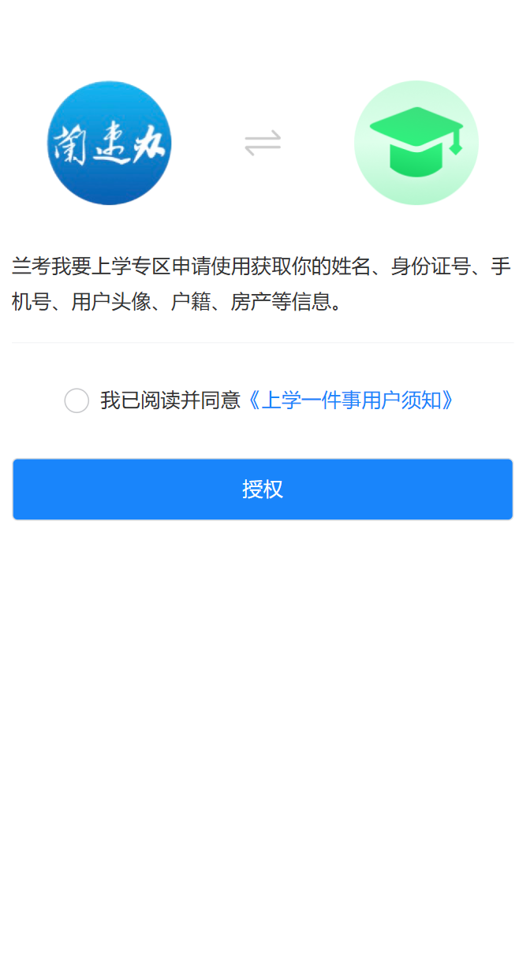
三、进入上学一件事首页
小学上学一件事首页共三个功能。用户必须进行“完善信息”后，才能进入“我要上小学”申请页面进行操作。
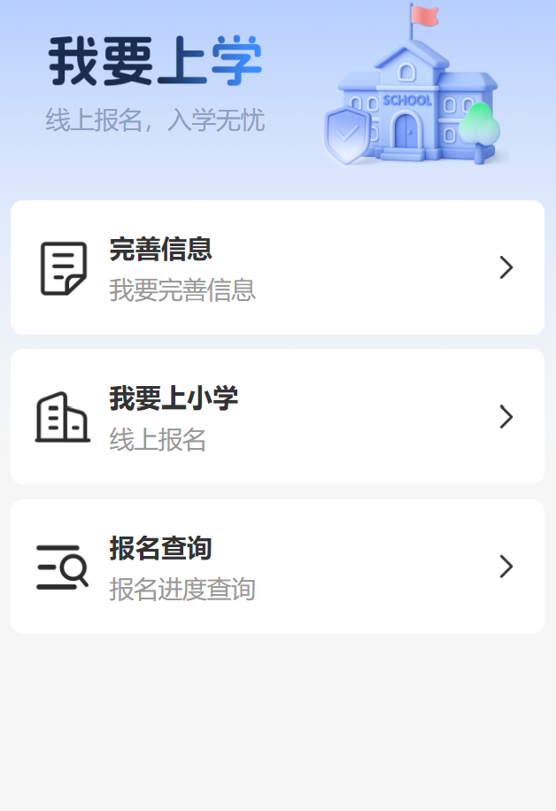
四、完善信息
点击上学一件事首页“完善信息”菜单，进入完善信息页面。
完善信息从上到下分为三部分，第一部分为“经办人信息”，为当前操作的用户信息，不可修改。
第二部分为“报名资格信息”，户籍、房产等自动从政务接口查询的相关信息不可新增或修改，用户只能手动添加维护“营业执照（工商）信息”。
第三部分为“学生信息”，本县小学毕业生会自动带出相关信息，外县随迁子女可以手动添加。
完善信息后，点击提交，等待审核通过即可。
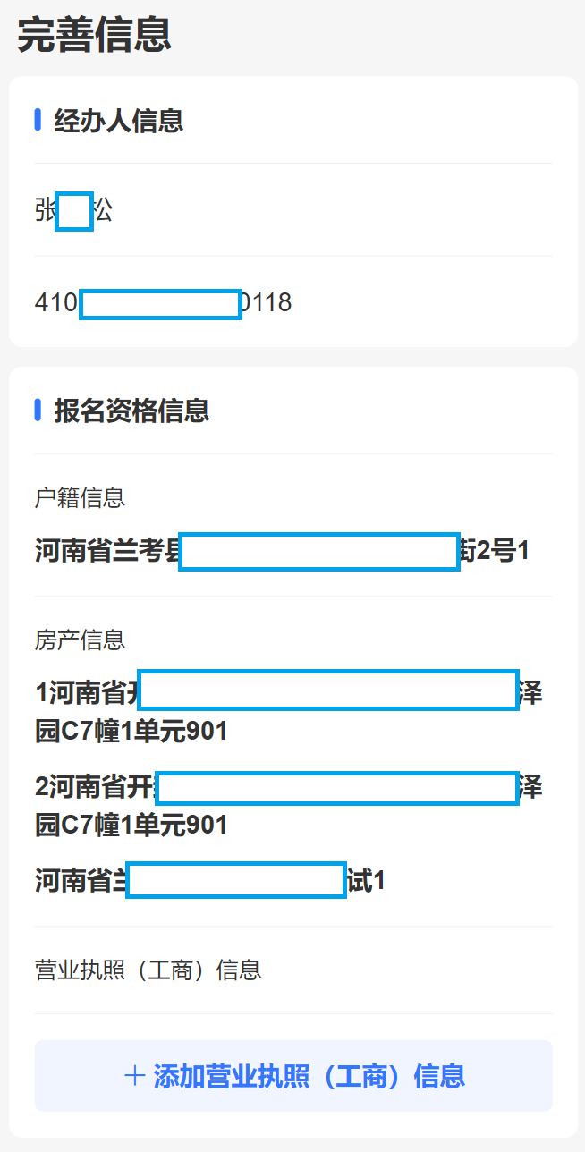
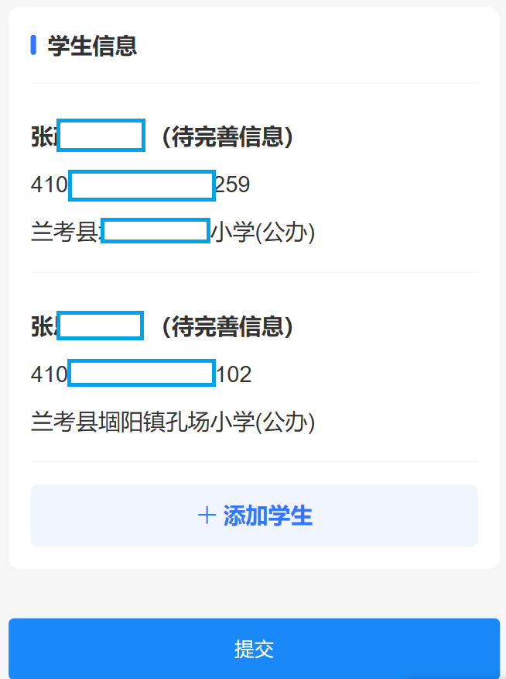
点击“添加学生”按钮，可手动添加学生，手动添加的学生需要上传出生证明和学籍卡。
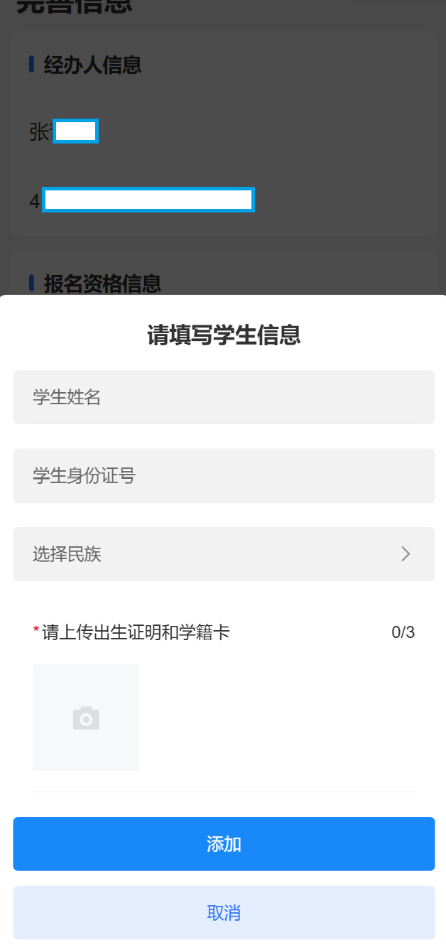
五、我要上小学
用户必须进行“完善信息”后，才能进入“我要上小学”申请流程。我要上小学依次经过以下页面：
1）确认经办人信息，用户可在确认无误后选择下一步。
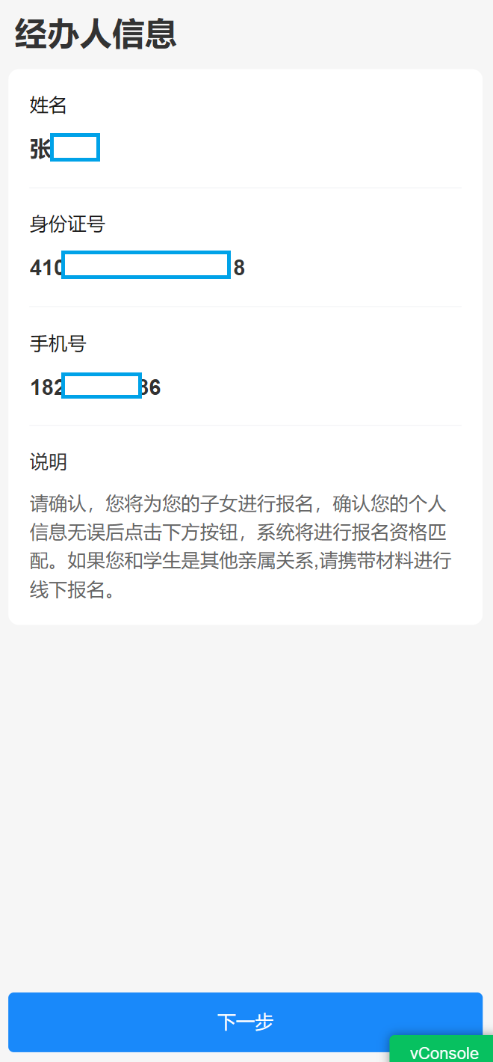

选择学生进行报名，只有完善信息并且审核通过的学生才能够被选择。
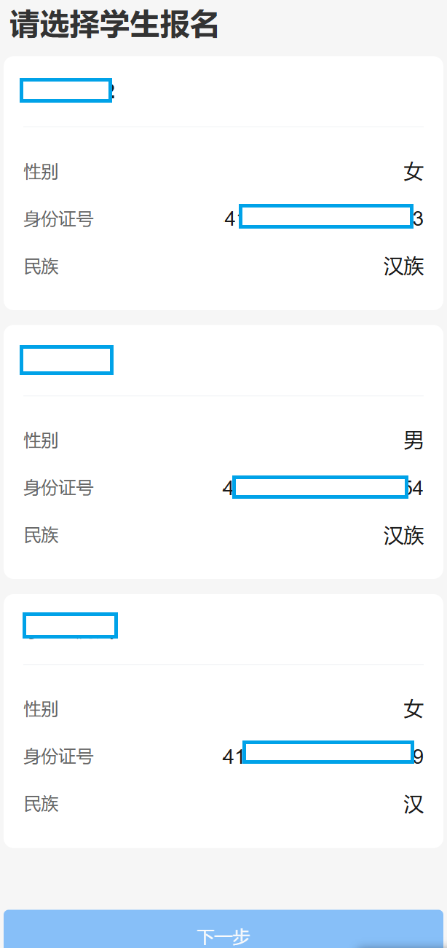

选择报名学校。卡片右下角的绿色胶囊标志代表报名类型，包含六类：1.户籍、2.房产、3.社保、4.工商、5.居住证、6.优抚对象，具体显示以实际满足的报名条件为准。
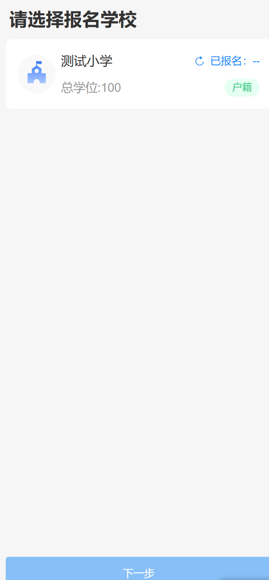
确认学生报名信息，确认无误后即可提交报名申请。
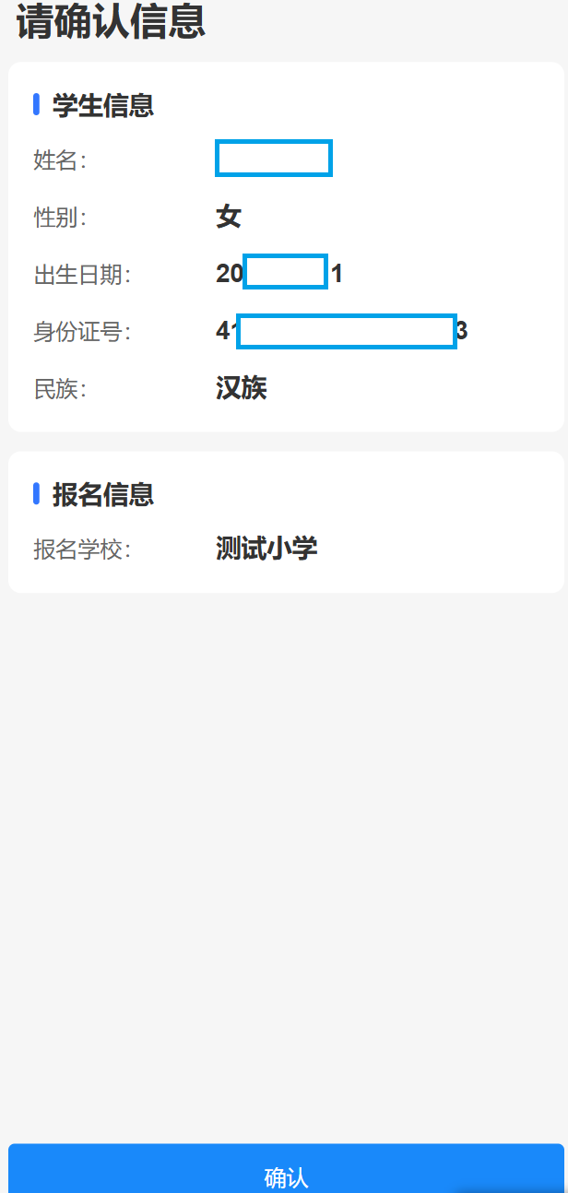
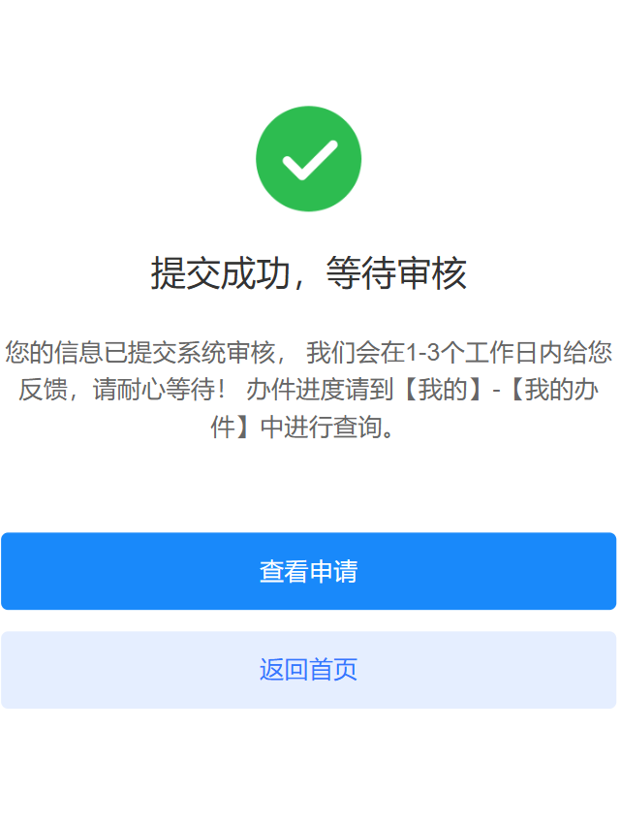
六、报名查询
报名查询可以查询提交的申请，包括“完善信息”、“我要上小学”。
申请记录展示所有正在进行中的申请记录。
办结记录展示所有流程已经结束的申请记录。

